Звіт
про результати опитування здобувачів освіти у ВСП «Охтирський фаховий коледж СНАУ»» щодо розуміння структури та змісту
освітньо-професійної програми «Монтаж, обслуговування устаткування і систем газопостачання».
Опитування здобувачів освіти було проведено з метою з’ясування рівня розуміння та сприйняття Критерію «Структура та зміст освітньої програми».
Метою анкетування стало визначення ступеня обізнаності здобувачів освіти щодо структури, змістового наповнення та основних компонентів освітньо-професійної програми «Монтаж, обслуговування устаткування і систем газопостачання», а також їх відповідності очікуванням студентів і вимогам майбутньої професійної діяльності.
Для збору інформації використовувалася анкета, розроблена та затверджена у встановленому порядку, яка охоплювала ключові блоки питань, необхідні для формування об’єктивної оцінки освітньої програми. Анкетування проводилося з використанням онлайн-сервісу Google
Анкетування було проведено серед 71 студента з метою оцінки освітньо-професійної програми (ОПП), її актуальності, задоволеності студентів, методів викладання, забезпечення навчальних ресурсів та інших важливих аспектів навчання.

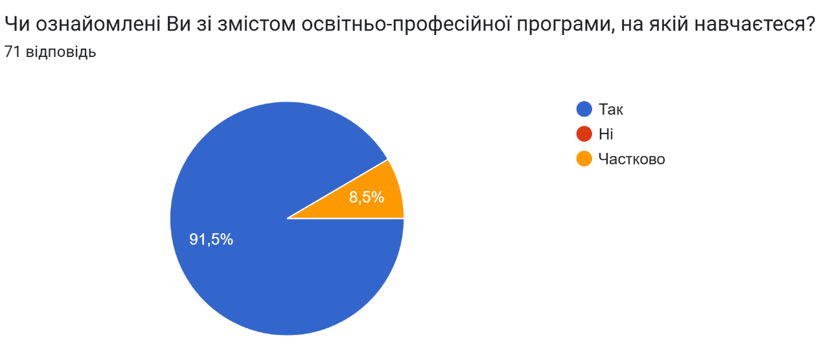

Результати відповідей на запитання №1 свідчать про те, що студенти добре ознайомлені зі змістом ОПП, що свідчить про належну інформаційну підтримку. Водночас 8,5% студентів зазначили, що лише частково розуміють зміст програми, що може вказувати на недостатнє пояснення або необхідність додаткових роз’яснень на початку навчального курсу.

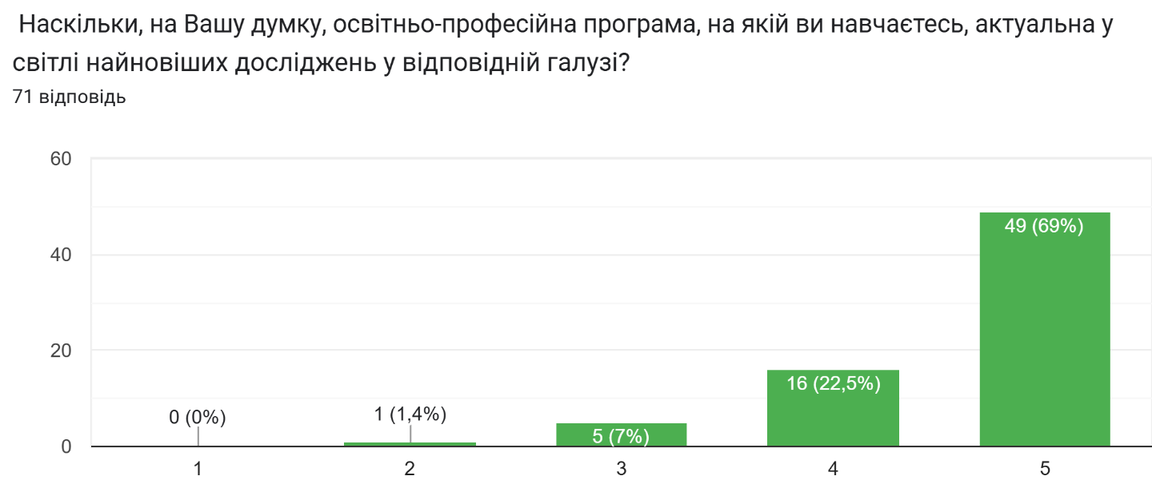

Результати відповідей на запитання №2 показують, що понад 84% студентів оцінили своє навчання на 4 або 5 балів, що свідчить про високий рівень задоволеності. Однак 15,5% студентів поставили оцінку 3 або нижче, що може вказувати на наявність певних проблем або невідповідність очікуванням.

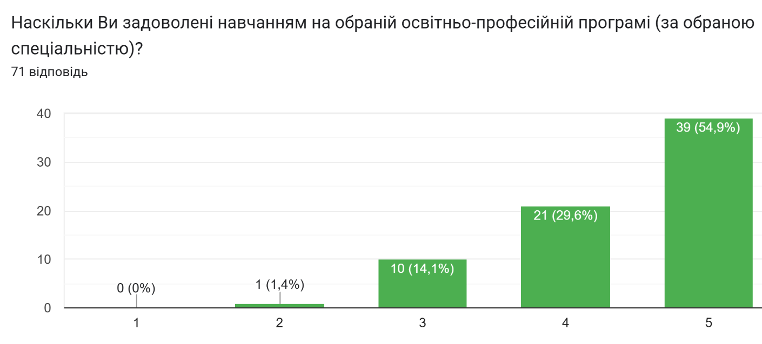

Результати відповідей на запитання №3 свідчать про те, що майже 92% вважають програму актуальною (оцінки 4-5). Однак 8,4% студентів висловили певні сумніви щодо відповідності програми сучасним тенденціям.

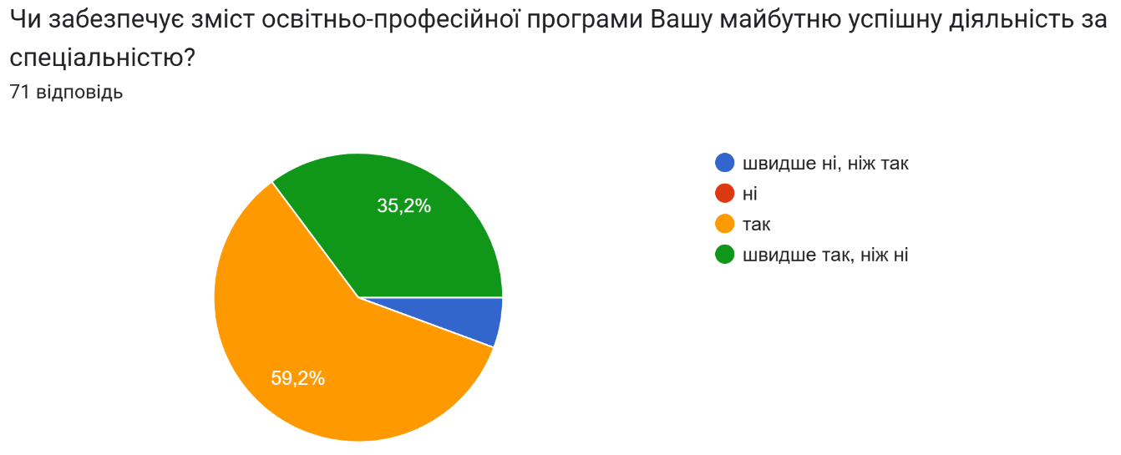

Аналіз відповідей на запитання №4 показав, що 94,4% студентів впевнені, що програма допоможе їм у майбутньому, проте 5,6% висловили сумніви.

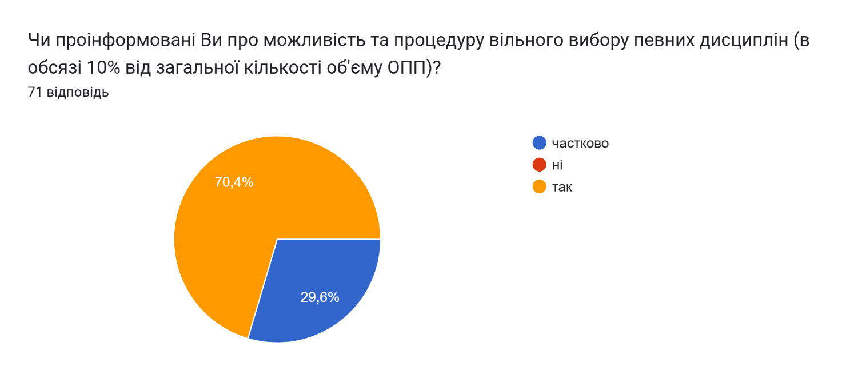

Результати відповідей на запитання №5 свідчать про те, що 70,4% здобувачів освіти розуміють можливість формування індивідуальної освітньої траєкторії через обрання 10% вибіркових дисциплін до індивідуального навчального плану. Близько 30% студентів частково знають про можливість вибору дисциплін, що свідчить про необхідність кращого інформування.

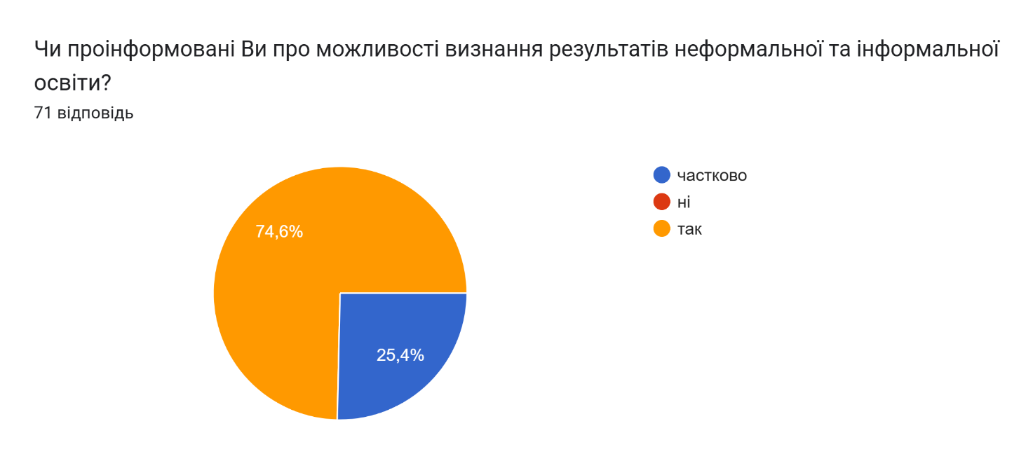

Результат анкетування свідчить, що чверть студентів не повністю розуміють процес визнання результатів неформальної та інформальної освіти, що може призвести до втрати можливостей для професійного розвитку. Необхідно покращити комунікацію щодо можливостей визнання попереднього навчального досвіду.

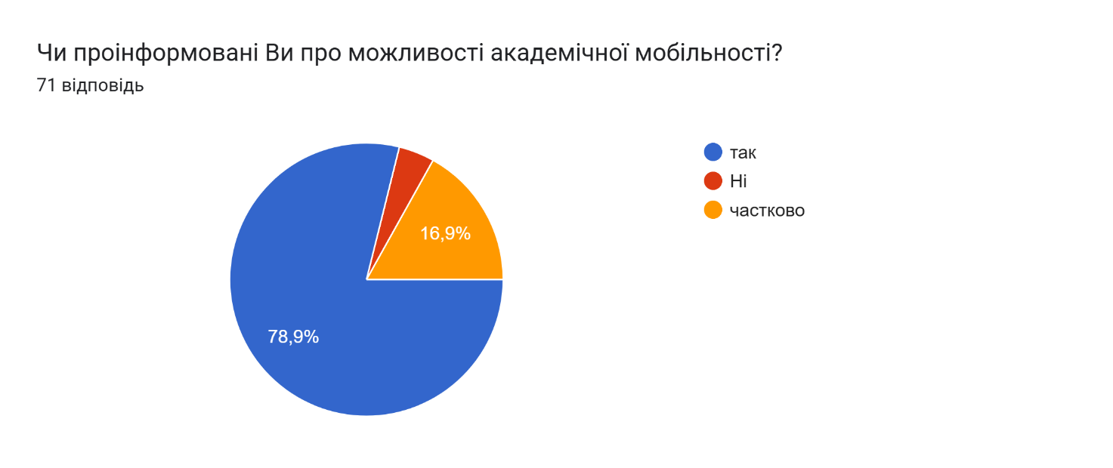

Результати відповідей на запитання №7 свідчать, що більшість студентів (майже 79%) добре поінформовані про можливості академічної мобільності, що є позитивним показником. Проте 17% студентів зазначили, що лише частково розуміють цю можливість, а 4,2% взагалі не знають про існування таких програм.

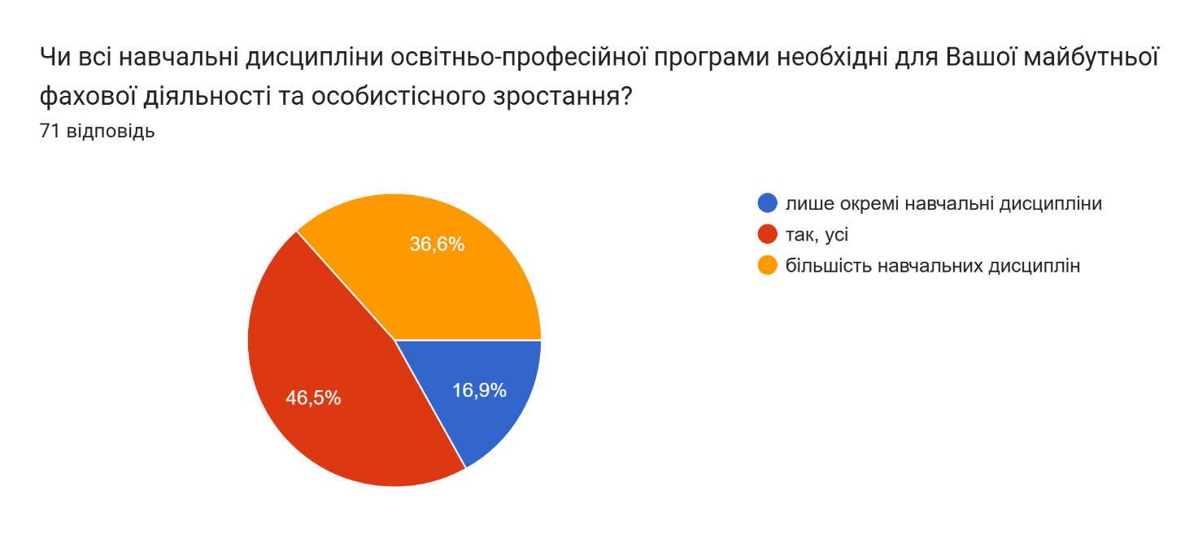

Згідно з відповідями на запитання №8, понад 83% студентів вважають, що всі або більшість дисциплін є корисними для їхньої професійної підготовки та розвитку. Це свідчить про достатньо високий рівень відповідності освітньо-професійної програми (ОПП) запитам студентів. Водночас, 16,9% студентів відзначили, що лише деякі дисципліни є дійсно важливими. Це може вказувати на те, що певні дисципліни здаються студентам неактуальними або такими, що не відповідають їхнім професійним очікуванням.

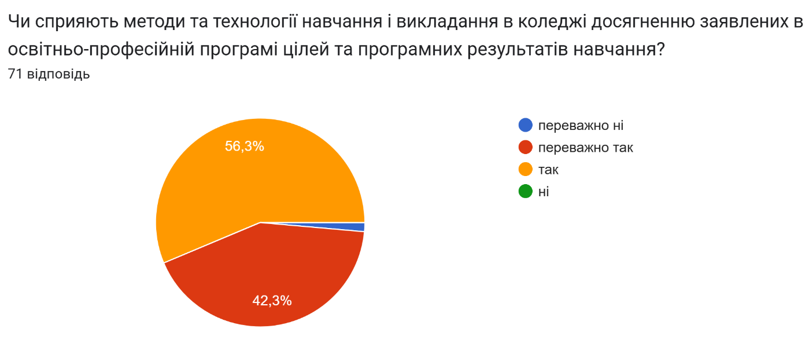

Результати анкетування свідчать про те, що майже всі студенти задоволені методами навчання.

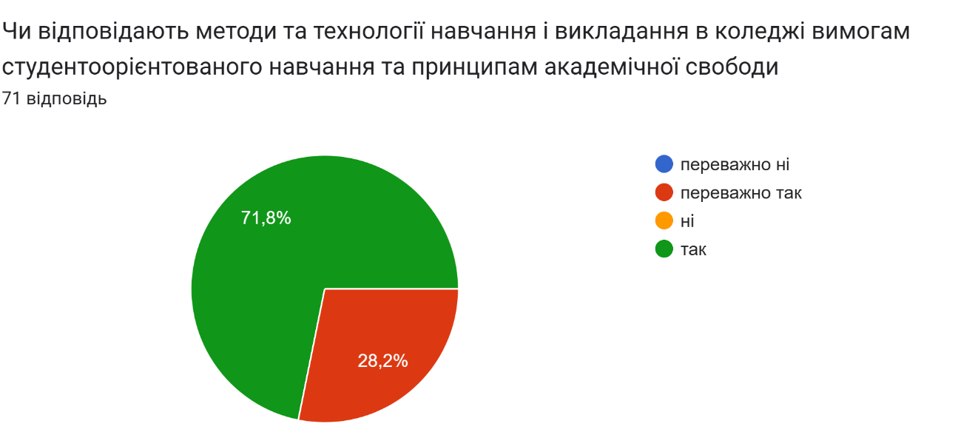

Опитування показало, що 100% студентів позитивно оцінили застосовувані методи та технології навчання у коледжі. Це свідчить про те, що викладачі дотримуються принципів студентоорієнтованого підходу, а студенти мають достатню академічну свободу у освітньому процесі.
- 71,8% респондентів вважають методи навчання повністю відповідними цим вимогам.
- 28,2% зазначили, що переважно методи навчання відповідають сучасним принципам, що може свідчити про певні недоліки або можливості для вдосконалення.
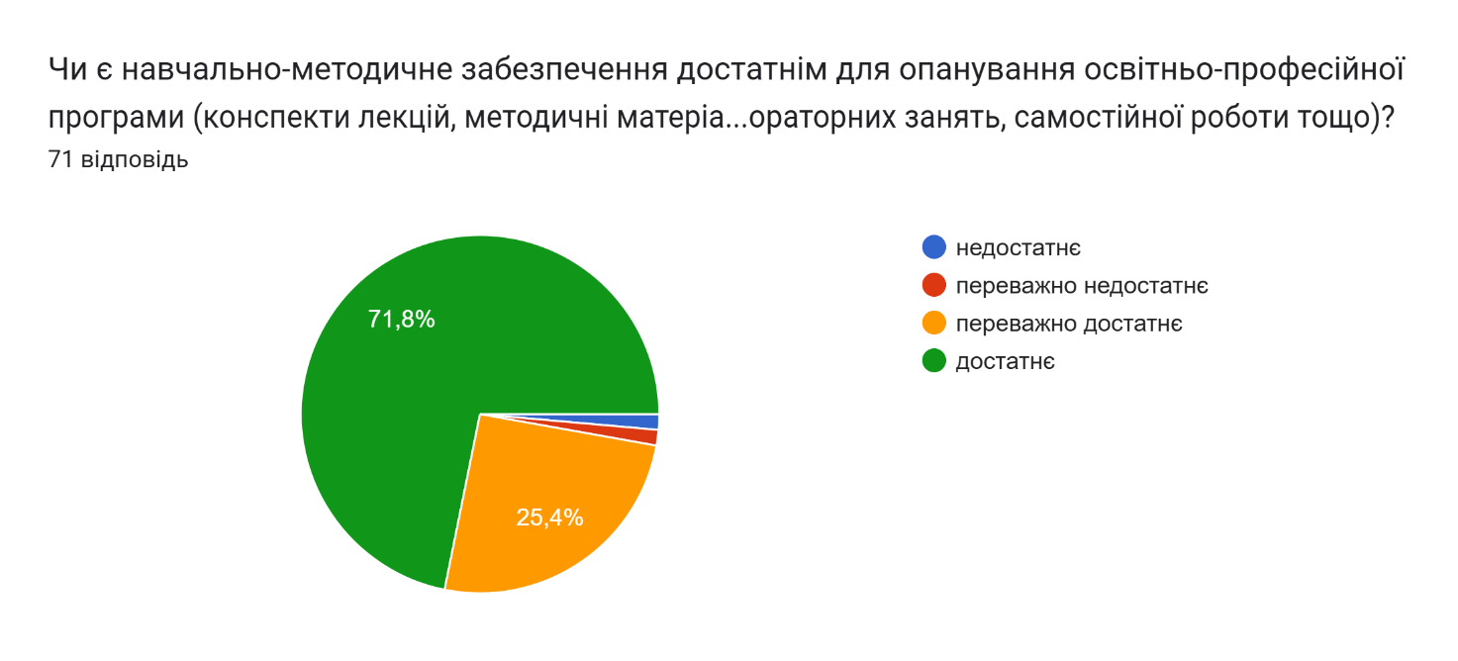

Більшість студентів (майже 72%) вважають, що навчально-методичне забезпечення достатнє. Ще 25,4% оцінили його як переважно достатнє, що свідчить про загальний позитивний рівень забезпечення матеріалами.

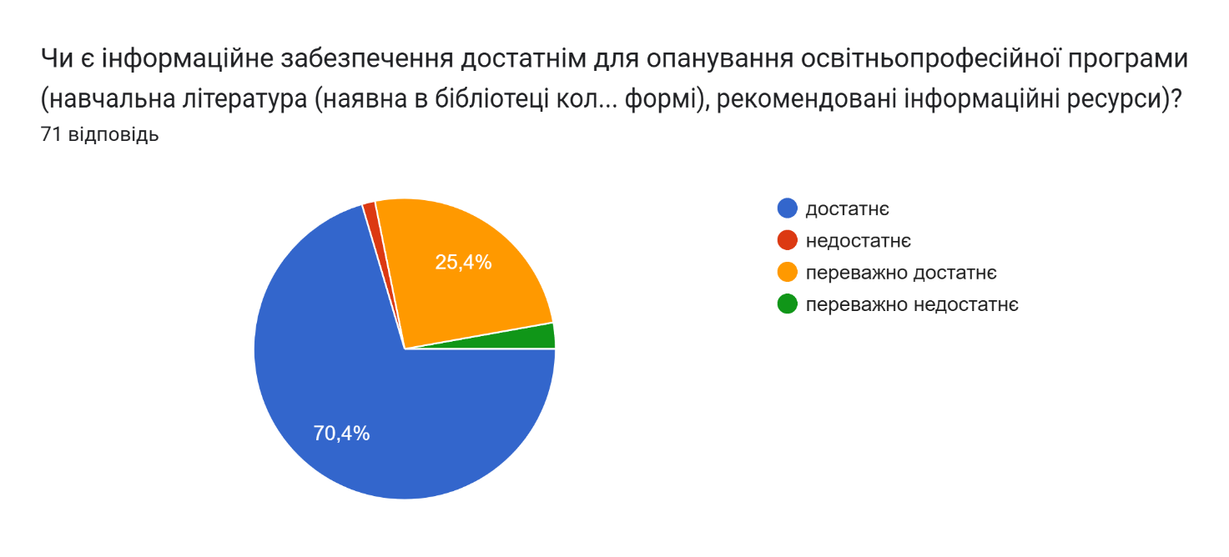

Результати відповідей на запитання №12 свідчать про те, що понад 95% студентів вважають, що інформаційного забезпечення достатньо або переважно достатньо, що свідчить про якісну організацію доступу до навчальної літератури та електронних ресурсів. Це означає, що коледж забезпечує студентів основними необхідними матеріалами для навчання. Незначний відсоток респондентів (приблизно 4-5%) вважає, що інформаційне забезпечення не є достатнім.

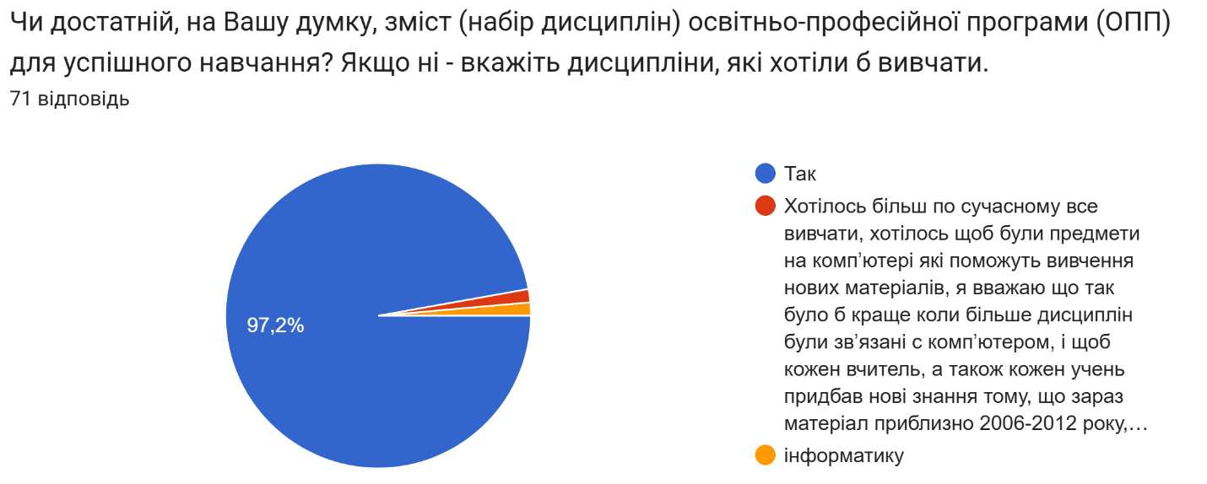

Аналіз анкетування питання №13 наступний: 97,2% студентів задоволені програмою, що вказує на її актуальність та відповідність потребам студентів. Це означає, що навчальний план ефективний і охоплює всі необхідні дисципліни. Частина студентів хотіла б більше сучасних дисциплін, особливо тих, що пов'язані з комп’ютерними технологіями. Є зауваження щодо застарілих навчальних матеріалів – це може бути сигналом до оновлення змісту курсів.

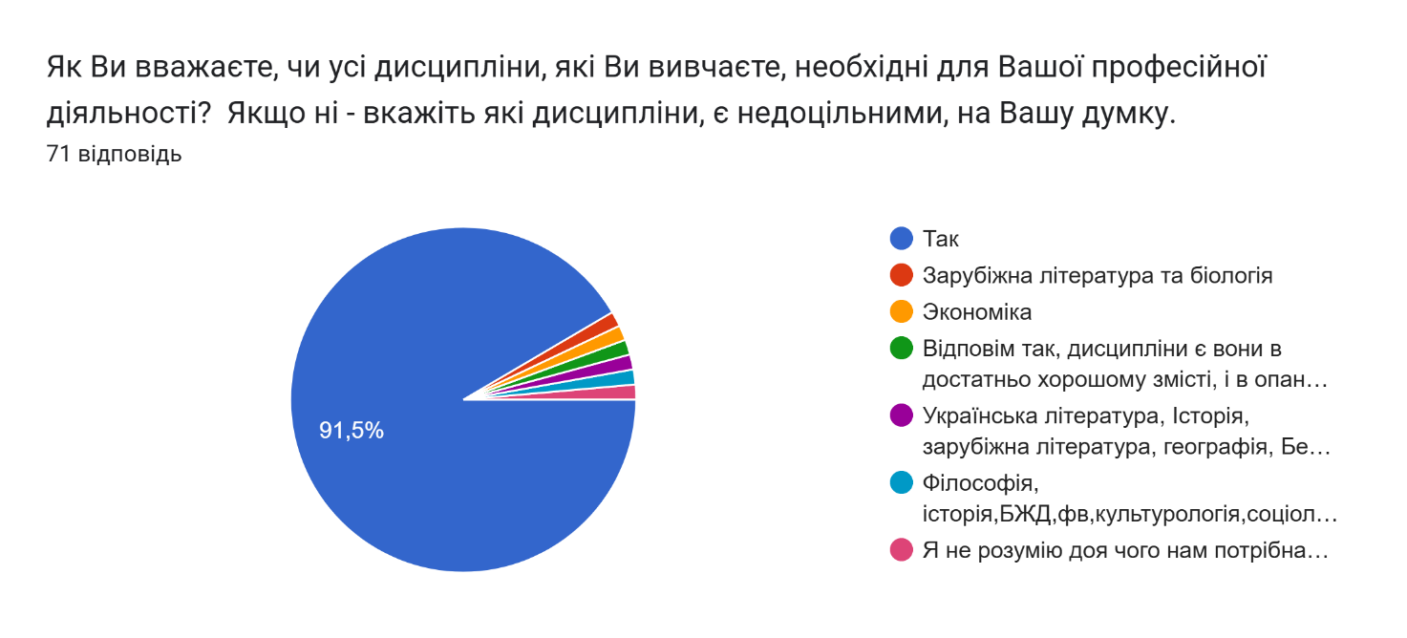
За результатами анкетування абсолютна більшість студентів (91,5%) вважають, що всі дисципліни корисні для їхньої майбутньої професії. Це свідчить про загальну відповідність освітньої програми професійним вимогам. Проте невелика частина студентів (8,5%) вважає деякі дисципліни зайвими. Основні зауваження стосуються загальноосвітніх предметів (гуманітарні науки, філософія, БЖД, фізичне виховання).
Є запит на більшу кількість сучасних дисциплін, пов’язаних із цифровими технологіями та професійною практикою.
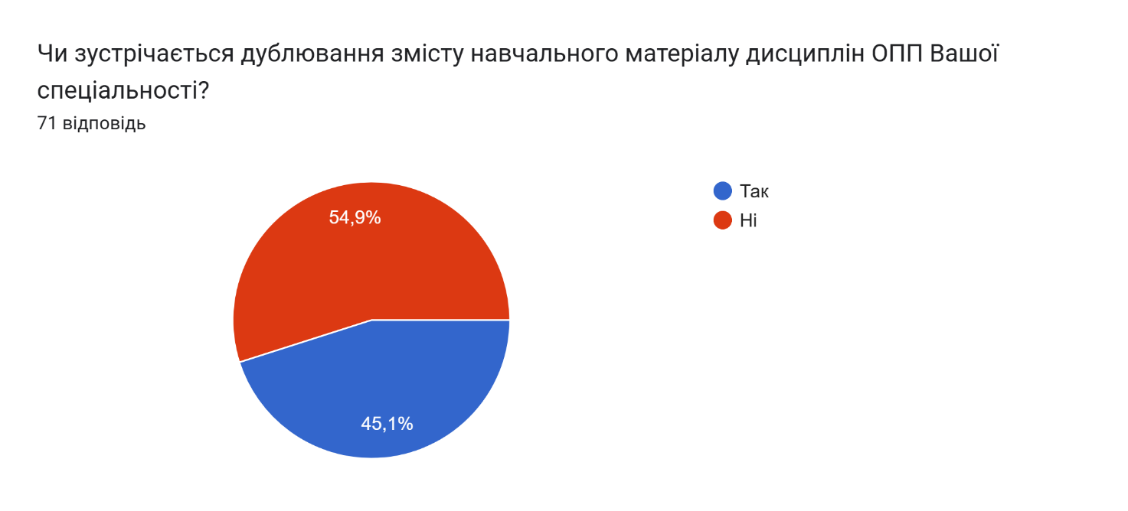

Результати відповідей на запитання №15 показує, що майже половина студентів (54,9%) не помічають дублювання матеріалу, що свідчить про певну узгодженість навчального плану. Проте 45,1% студентів вважають, що деякі теми повторюються в різних дисциплінах. Це може свідчити про недостатню координацію між викладачами або дублювання інформації без поглиблення знань.

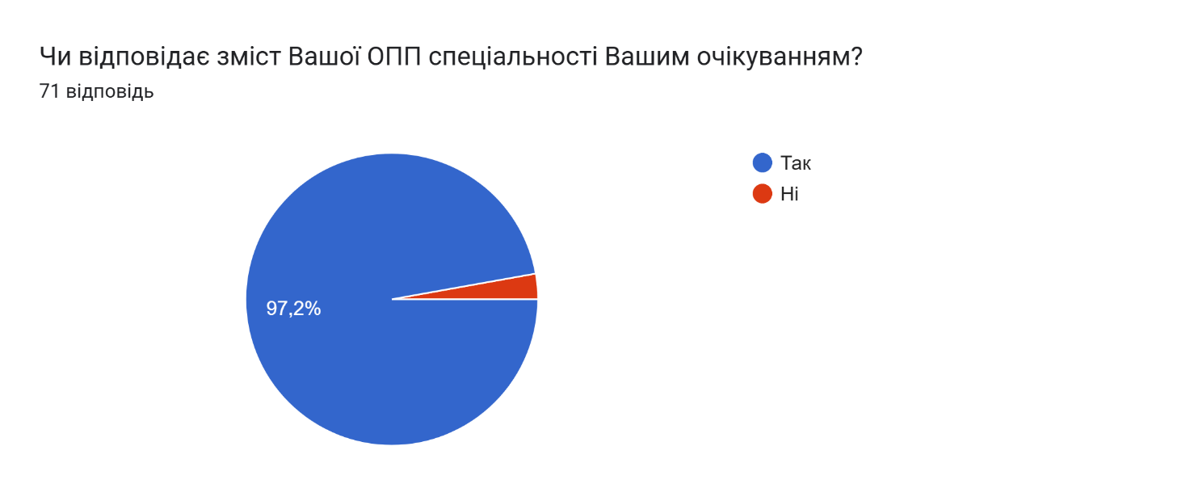

Результати відповідей на запитання №16 показує, що 97,2% здобувачів освіти в задоволені змістом програми, що свідчить про її актуальність. Це означає, що коледж правильно формує освітню траєкторію студентів відповідно до їхніх очікувань. 2 студенти вважають, що зміст програми не відповідає їхнім очікуванням, що може свідчити про недостатню персоналізацію освітнього процесу.
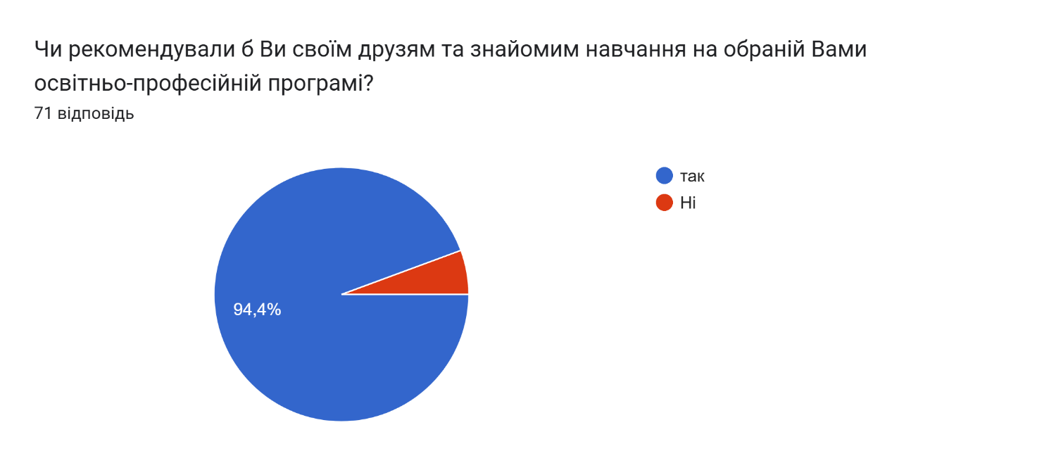
Результати відповідей на запитання №17 свідчить про загальне схвалення освітньо-професійної програми студентами. Програма є конкурентоспроможною, але варто врахувати коментарі студентів для її покращення.

Освітньо-професійна програма в цілому відповідає потребам студентів, але є певні дисципліни, які варто переглянути або адаптувати під сучасні реалії. Це допоможе зробити навчання ще більш корисним і відповідним до потреб майбутніх фахівців

